2019/06.14

1. 搜索的库里应该加入POI、地名点，方便查询。
2. 地址编辑页面下的导入、导出功能不能使用。
3. 目前只显示匹配高于89%的结果，低于89%的显示无匹配结果。按匹配度高低顺序，列出前几条，以供参考；
4. 地址修改时，当匹配的结果判断不符合或无匹配结果时，无法手动在地图上选择标准地址。需要在地址编辑界面上提供：1. 地名地址搜索框 2. 用户点击搜索出来的地址，地图自动跳转到该位置 3.用户点击某栋楼，自动填入该栋楼的地址。
5. 可加载多种底图： 电子地图，正射影像，建筑物矢量图，区划矢量图，等等
6. 搜索界面可同时多选几项，如 同时勾选地名，POI，地址（待讨论、商榷）。

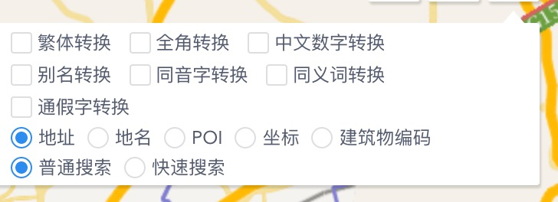

1. 搜索结果，前十条在地图上落图显示。
2. 深圳市政法委的地名地址数据更新后，如何导入龙华区的地名地址系统，需要形成流程化的地名搜索更新流程；（待与我方讨论、商榷）
3. 数据上图：对有坐标的非标准化的数据，如果有坐标，每选定一条，要在图上落图，并与匹配的标准地址（也落图）对比（待与我方讨论、商榷）